การรักษาโรคไข้เลือดออก

เทศบาลตำบลกุดชมภู ออกให้บริการฉีดพ่นหมอกควันเพื่อป้องกันโรคติดต่อ โรคไข้เลือดออกและป้องกันยุงลายให้แก่เด็กนักเรียนโรงเรียนและประชาชนในพื้นที่ตำบลกุดชมภู

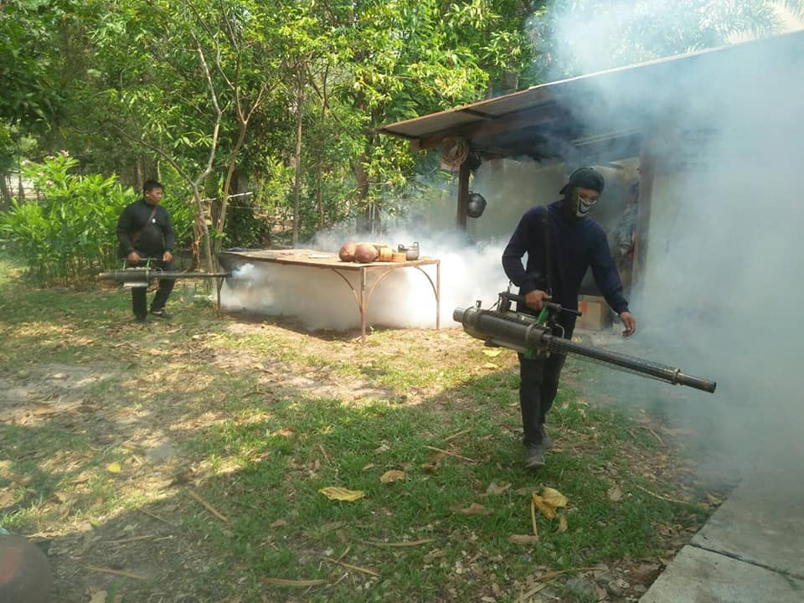 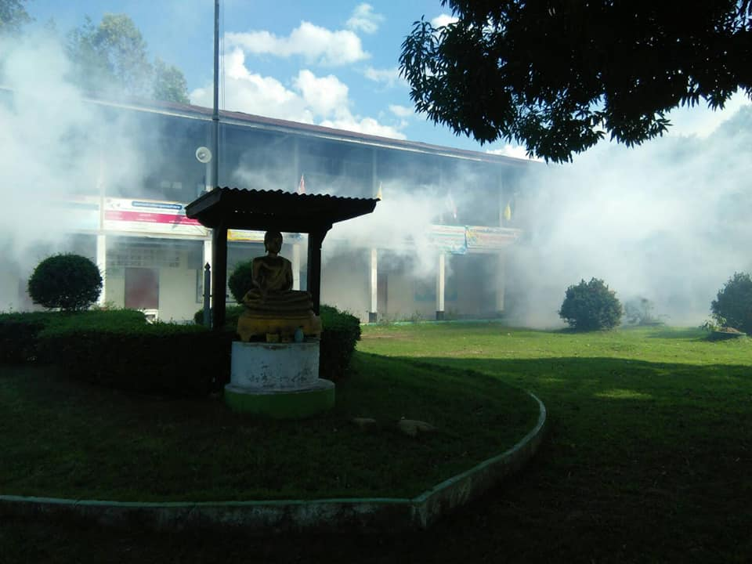

 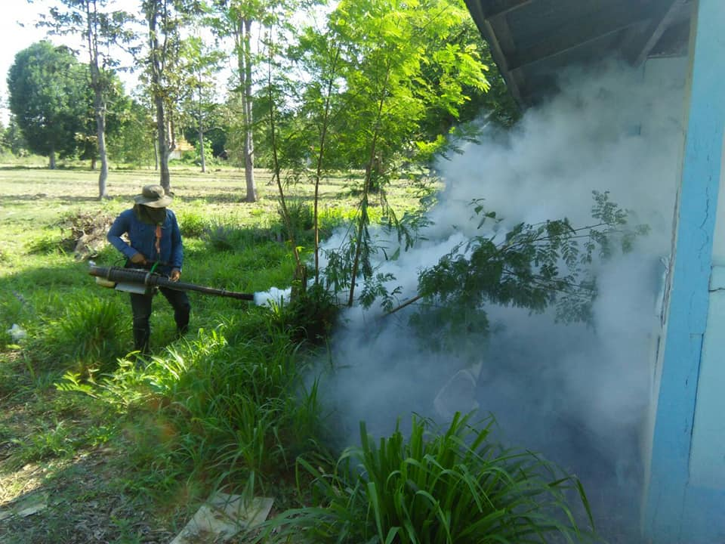

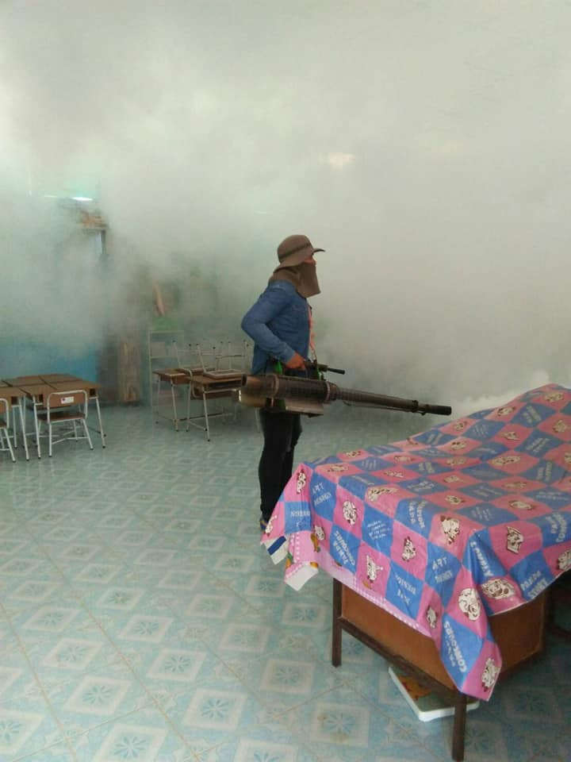

**การป้องกันไข้เลือดออก**

ปัจจุบัน มีการประกาศใช้วัคซีนป้องกันโรคไข้เลือดออกในบางประเทศ สำหรับในประเทศไทยวัคซีนที่ช่วยป้องกันโรคไข้เลือดออกยังอยู่ในกระบวนการค้นคว้าทดลอง เพื่อเก็บข้อมูลเพิ่มเติมในการรับรองประสิทธิผลทางการรักษา วิธีการป้องกันจึงเน้นไปยังวิธีการกำจัดยุงลายที่เป็นพาหะนำโรค และการหลีกเลี่ยงความเสี่ยงที่จะเกิดโรคด้วยการดูแลตัวเอง

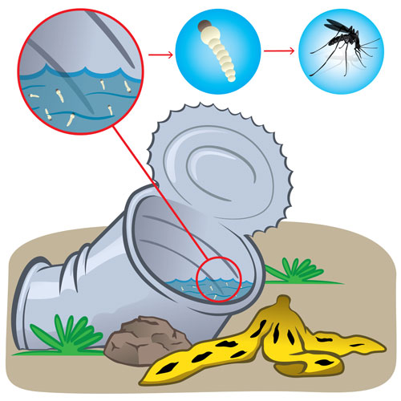 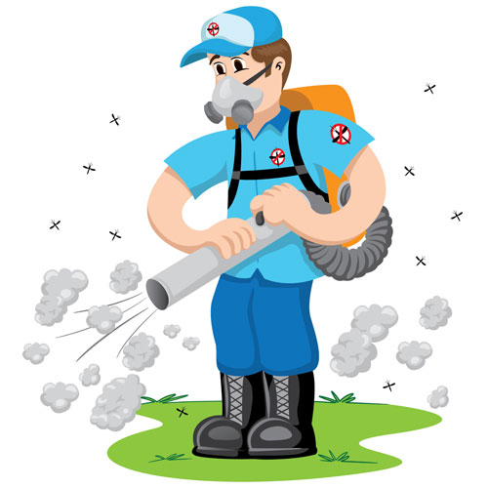

การรักษาผู้ป่วยไข้เลือดออกนั้นยังไม่มียารักษาเฉพาะโรค เป็นเพียงการรักษาประคับประคองตามอาการอย่างใกล้ชิด โดยทั่วไป ผู้ป่วยไข้เลือดออกจะมีไข้สูงมากและปวดหัวรุนแรง เบื้องต้นจึงใช้ยาระงับอาการ คือ Acetaminophen หรือ[พาราเซตามอล](https://www.pobpad.com/%E0%B8%9E%E0%B8%B2%E0%B8%A3%E0%B8%B2%E0%B9%80%E0%B8%8B%E0%B8%95%E0%B8%B2%E0%B8%A1%E0%B8%AD%E0%B8%A5-paracetamol) ซึ่งเป็นยาแก้ปวดและลดไข้ ควรหลีกเลี่ยงการใช้ยาแอสไพริน ซึ่งจะมีผลต่อเซลล์เม็ดเลือด อาจกระทบต่อภาวะที่มีเลือดออกซึ่งทำให้อาการแย่ลง ในกรณีที่ผู้ป่วยอาเจียนและอ่อนเพลียจากไข้ แพทย์จะให้น้ำเกลือเพื่อชดเชยการเสียน้ำในร่างกาย นอกจากนี้เป็นการรักษาตามอาการที่ป่วยและเฝ้าระวังการเกิดอาการแทรกซ้อน



**เอกสารเผยแพร่การป้องกัน**

<http://www.kudchompu.go.th/> Fb:งานประชาสัมพันธ์เทศบาลตำบลกุดชมภู

สำนักปลัดเทศบาล

ฝ่ายอำนวยการ/งานประชาสัมพันธ์

โทรศัพท์/โทรสาร 045-210988-9

ด้วยความปรารถนาดีจาก

เทศบาลตำบลกุดชมภู

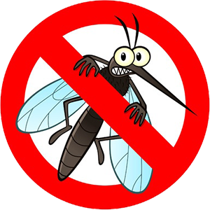



อาการเบื้องต้นคล้ายไข้หวัดทั่วไป เช่น มีไข้สูง ตัวร้อน [ปวดหัว](https://www.pobpad.com/%E0%B8%9B%E0%B8%A7%E0%B8%94%E0%B8%AB%E0%B8%B1%E0%B8%A7) ปวด เมื่อย อ่อนเพลีย แต่ผู้ป่วยไข้เลือดออกจะมีอาการแสดงที่รุนแรงกว่า คือ มีไข้สูงมาก ปวดหัวมาก ปวดเมื่อยกล้ามเนื้อทั่วลำตัว ในบางรายอาจคลื่นไส้อาเจียน อาจพบผื่นแดงหรือจ้ำเลือดใต้ผิวหนังทั่วตัว หรือมีภาวะแทรกซ้อนอื่น ๆ ตามมา เช่น มีเลือดออกตามเนื้อเยื่อในร่างกายในรายที่ร่างกายอ่อนแอและมีภูมิคุ้มกันต่ำ

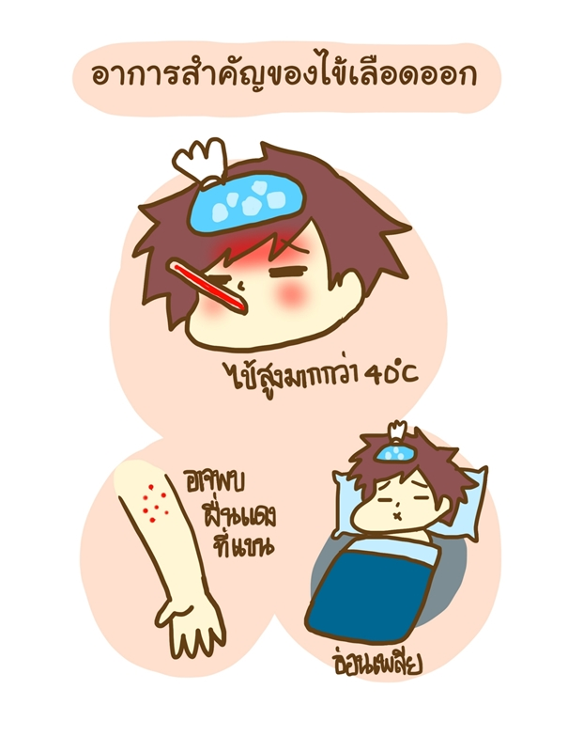

โรคไข้เลือดออก เกิดจากยุงลายเพศเมียที่เป็นพาหะของโรค ดูดเลือดของผู้ป่วยที่มีเชื้อไวรัสเดงกี่ จากนั้นไวรัสเดงกี่จะเติบโตภายในท้องของยุงลาย เมื่อยุงลายกัดคนอื่นต่อไป เชื้อไวรัสนี้ก็จะแพร่เข้าสู่ร่างกายผู้ที่ถูกกัดไปด้วย

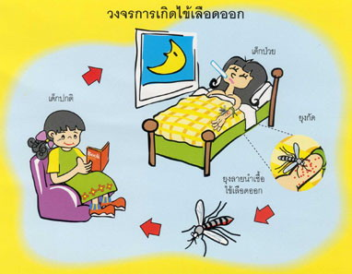

**โรคไข้เลือดออก**

อาการของไข้เลือดออก

สาเหตุของไข้เลือดออก